泰州市二〇一五年初中毕业、升学统一考试
数学试卷
第一部分 选择题（共18分）
一、选择题（本大题共有5小题，每小题3分，共18分。在每小题所给出的四个选项中，恰有一项是符合题目要求的）
1.$−\frac{1}{3}$的绝对值是
A.-3 B. $\frac{1}{3}$ C. $−\frac{1}{3}$ D.3
2.下列 4 个数： $\sqrt{9}，\frac{\text{22}}{7}，π，{\left(\sqrt{3}\right)}^{0}$其中无理数是
A. $\sqrt{9}$ B. $\frac{\text{22}}{7}$ C.π D.${\left(\sqrt{3}\right)}^{0}$
3.描述一组数据离散程度的统计量是
A.平均数 B.众数 C.中位数 D.方差
4.一个几何体的表面展开图如图所示， 则这个几何体是
A.四棱锥 B.四棱柱 C.三棱锥 D.三棱柱

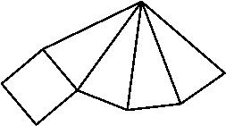
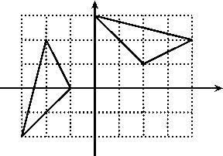
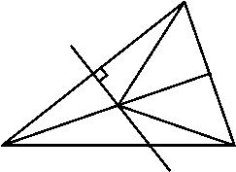

(第4题图) (第5题图) (第6题图)
5.如图，在平面直角坐标系xOy中，△$A^{'}B^{'}C^{'}$由△$\text{ABC}$绕点P旋转得到，则点P的坐标为
A.（ 0， 1） B.（ 1， -1） C.（ 0， -1） D.（ 1， 0）
6.如图，△$\text{ABC}$中，AB=AC，D是BC的中点，AC的垂直平分线分别交 AC、AD、AB于点E、O、F，则图中全等的三角形的对数是
A.1对 B.2对 C.3对 D.4对

第二部分 非选择题（共132分）
二、 填空题（本大题共有10小题，每小题3分，共30分）
7.$2^{−1}$=___________.
8.我市2014年固定资产投资约为220 000 000 000元，将220 000 000 000用科学记数法表示为____________.
9.计算：$\sqrt{\text{18}}−2\sqrt{\frac{1}{2}}$等于__________.
10.如图，直线 $l_{1}$∥$l_{2}$，∠α=∠β，∠1=40°，则∠2=_____________°.
11.圆心角为120° ，半径为6cm的扇形面积为__________cm².
12.如图，⊙O的内接四边形ABCD中，∠A=115°，则∠BOD等于__________°.
13.事件A发生的概率为$\frac{1}{\text{20}}$，大量重复做这种试验，事件A平均每100次发生的次数是
14.如图，△$\text{ABC}$中，D为BC 上一点，∠BAD=∠C,AB=6，BD=4，则CD的长为_________.
15.点$\left(a−1,y_{1}\right)$、$\left(a+1,y_{2}\right)$在反比例函数$y=\frac{k}{x}\left(k>0\right)$的图像上，若$y_{1}<y_{2}$，则$a$的范围是
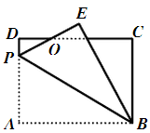
- 如图， 矩形$\text{ABCD}$中，AB=8，BC=6，P为AD上一点， 将△ABP 沿BP翻折至△EBP， PE与CD相交于点O，且OE=OD，则AP的长为__________.
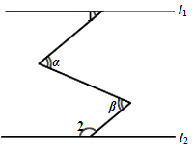
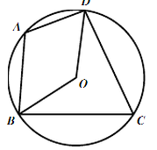
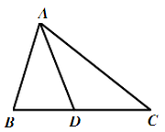

（第10题图） （第12题图） （第14题图） （第16题图）

三、解答题（本大题共有10小题，共102分.请在答题卡制定区域内作答，解答时应写出必要的文字说明、证明过程或演算步骤）
17.（ 本题满分 12 分）
（1）解不等式组：$\left\{\begin{matrix}x−1>2x \\ \frac{1}{2}x+3<−1\end{matrix}\right.$ （2）计算：$\frac{3−a}{2a−4}÷\left(a+2−\frac{5}{a−2}\right)$

18.（本题满分8分）
已知：关于$x$的方程$x^{2}+2\text{mx}+m^{2}−1=0$。
（1）不解方程：判断方程根的情况；
（2）若方程有一个根为3，求$m$的值.

19.（本题满分8分）
为了解学生参加社团的情况，从2010年起，某市教育部门每年都从全市所有学生中随机
抽取2000名学生进行调查.图①、图②是部分调查数据的统计图（参加社团的学生每人只能报一项，根据统计图提供的信息解决下列问题：
（1）求图②中“科技类”所在扇形的圆心角$α$的度数；
（2）该市 2012 年抽取的学生中，参加体育类与理财类社团的学生共有多少人？
（3）该市 2014 年共有 50000 名学生，请你估计该市2014年参加社团的学生人数.
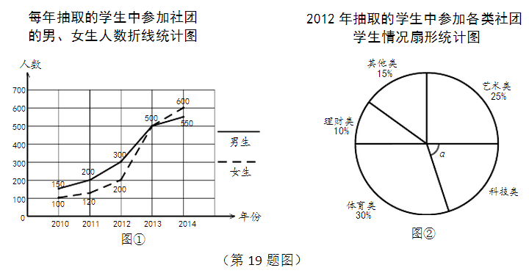

20.（ 本题满分8分）
一只不透明袋子中装有1个红球、2个黄球，这些球除颜色外都相同。小明搅匀后从中意摸出一个球，记录颜色后放回、搅匀，再从中任意摸出1个球。用画树状图或列表法列出摸出球的所有等可能情况，并求两次摸出的球都是红球的概率。

21.（本题满分10分）
某校七年级社会实践小组去商场调查商品销售情况，了解到该商场以每件80元的价格购
进了某品牌衬衫500件， 并以每件120元的价格销售了400件.商场准备采取促销措施，将剩下的衬衫降价销售.请你帮商场计算一下，每件衬衫降价多少元时，销售完这批衬衫正好达到盈利45%的预期目标？

22.（ 本题满分10分）
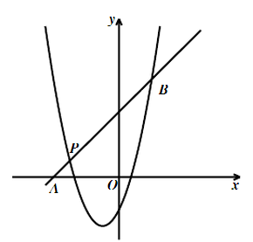
已知二次函数$y=x^{2}+\text{mx}+n$的图像经过点$P\left(−3,1\right)$，对称轴是经过$\left(−1,0\right)$且平行于$y$轴的直线。（1）求$m$、$n$的值；
（2）如图，一次函数$y=\text{kx}+b$的图像经过点$P$，与$x$轴相交于点$A$，与二次函数的图像相交于另一点B，点B在点P的右侧，$\text{PA}:\text{PB}=1:5$， 求一次函数的表达式。

23.（ 本题满分 10 分）
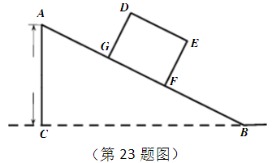
如图，某仓储中心有一斜坡AB，其坡度为$i=1:2$，顶部A处的高AC为4m，B、C在同一水平地面上。
（1）求斜坡AB的水平宽度BC；
（2）矩形DEFG为长方形货柜的侧面图，其中DE=2.5m，EF=2m.将该货柜沿斜坡向上运送，当BF=3.5m时，求点D离地面的高。
（$\sqrt{5}≈2\text{.}\text{236}$，结果精确到0.1m）

24.（ 本题满分 10 分）
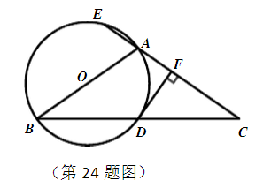
如图，△ABC 中，AB=AC，以AB为直径的⊙O与BC相交于点D，与CA的延长线相交于点E，过点D作DF⊥AC于点F。
（1）试说明DF是⊙O的切线；
（2）若 AC=3AE，求$\text{tan}C$。

25.（ 本题满分 12 分）
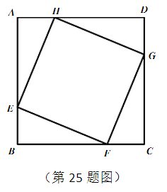
如图，正方形ABCD的边长为8cm，E、F、G、H分别是AB、BC、CD、DA 上的动点，且AE=BF=CG=DH.
（1）求证：四边形EFGH是正方形；
（2）判断直线EG是否经过一个定点，并说明理由；
（3）求四边形EFGH面积的最小值。

26.（ 本题满分 14 分）
已知一次函数$y=2x−4$的图像与$x$ 轴、$y$轴分别相交于点A、B，点P在该函数图像上， P到$x$轴、$y$轴的距离分别为$d_{1}$、$d_{2}$。
（1）当P为线段AB的中点时，求$d_{1}+d_{2}$的值；
（2）直接写出$d_{1}+d_{2}$的范围，并求当$d_{1}+d_{2}=3$时点P的坐标；
（3）若在线段AB 上存在无数个P点，使$d_{1}+{\text{ad}}_{2}=4$（$a$为常数）， 求$a$的值.
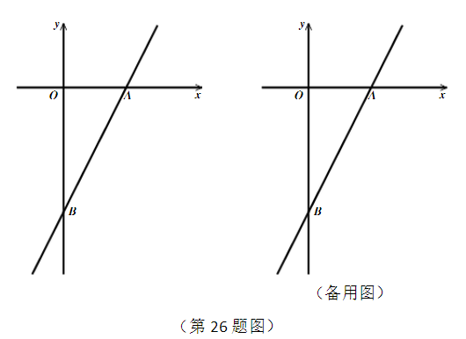

参考答案
